暨南大学
网上自助缴费平台使用指南

目录

1．注册及登录 2
1.1注册 2
1.2登录 2
1.3 添加发票信息（重要） 3
1.4补充手机号与邮箱 4
2. 缴费 4
3．订单查询 6

1．注册及登录
自助缴费网站：https://fee.jnu.edu.cn/

1.1注册
- 进入自助缴费系统后点击右上角的“校外人员注册”。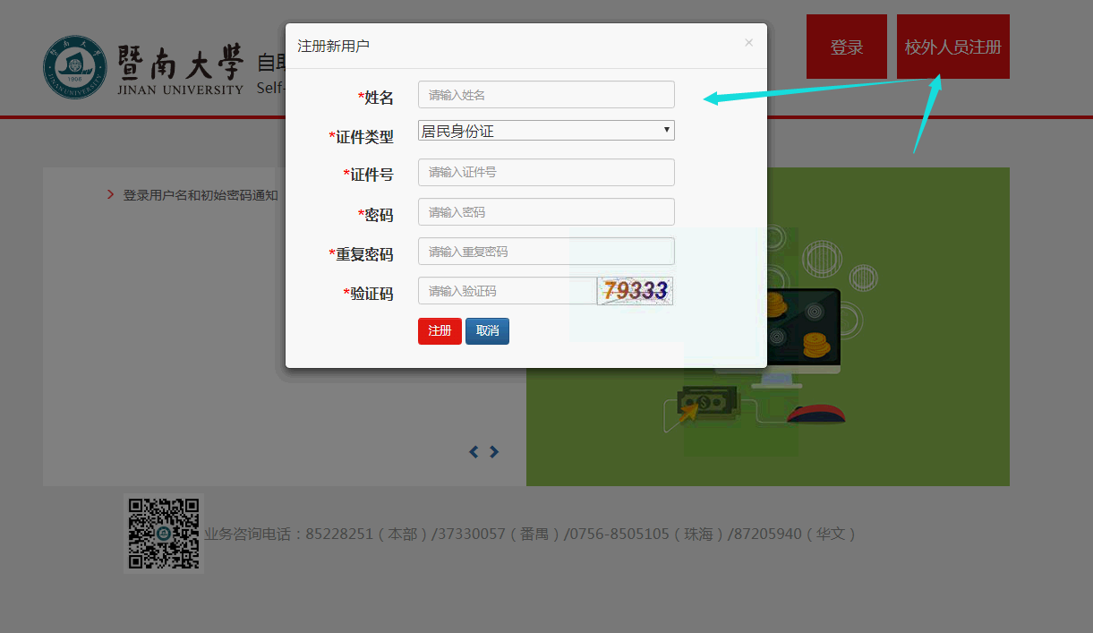
输入姓名，选择证件类型并输入此类型对应的证件号，自行设置密码后输入验证码，点击注册按钮，如果信息无误，即可注册成功。

1.2登录
校外人员注册完成后，点击页面右上角的登录按钮，用户名使用注册时的证件号，密码使用注册时设置的密码，输入验证码即可进行登录。
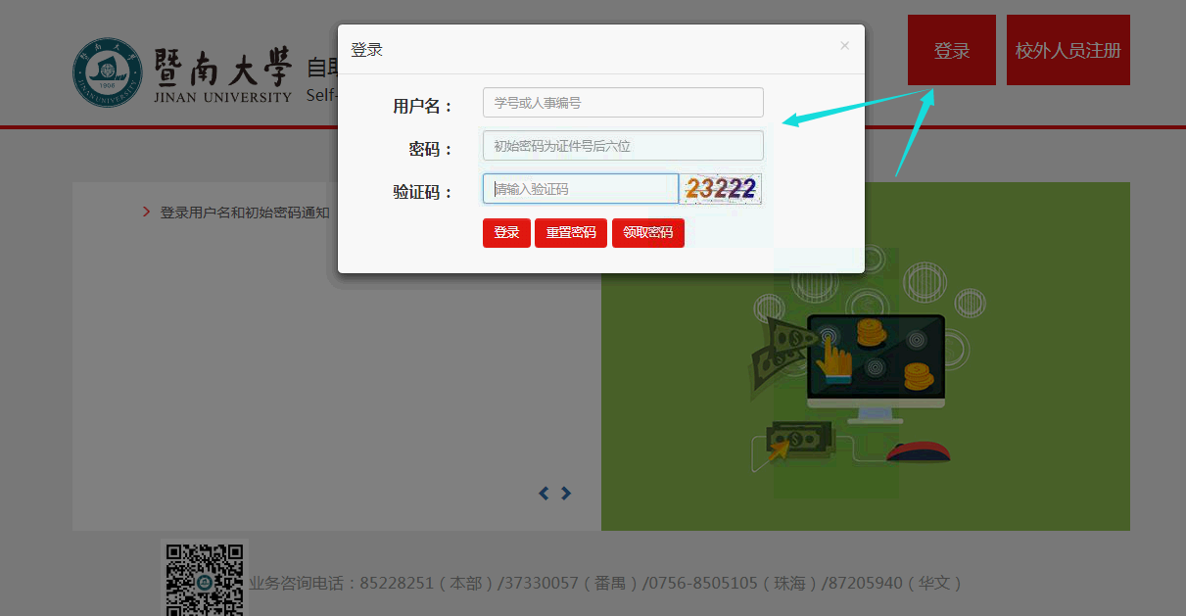

1.3 添加发票信息（重要）
“证件号”是指注册所用的身份证号，“单位名称”内填写：发票抬头+纳税人识别号，例如：暨南大学+1210000045541439X9。届时将电子发票发送到报名邮箱。请务必确保发票抬头及纳锐人识别号的正确，发票一经开具，无法冲销或重开。
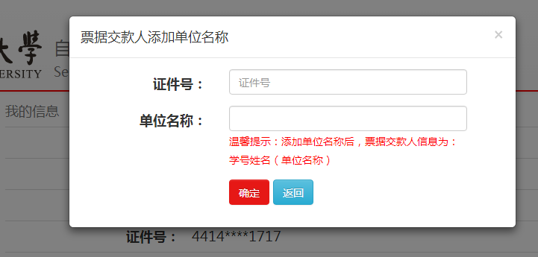

1.4补充手机号与邮箱
初次登录须补充填写手机号码与电子邮箱，用于接收电子发票及领取遗失密码。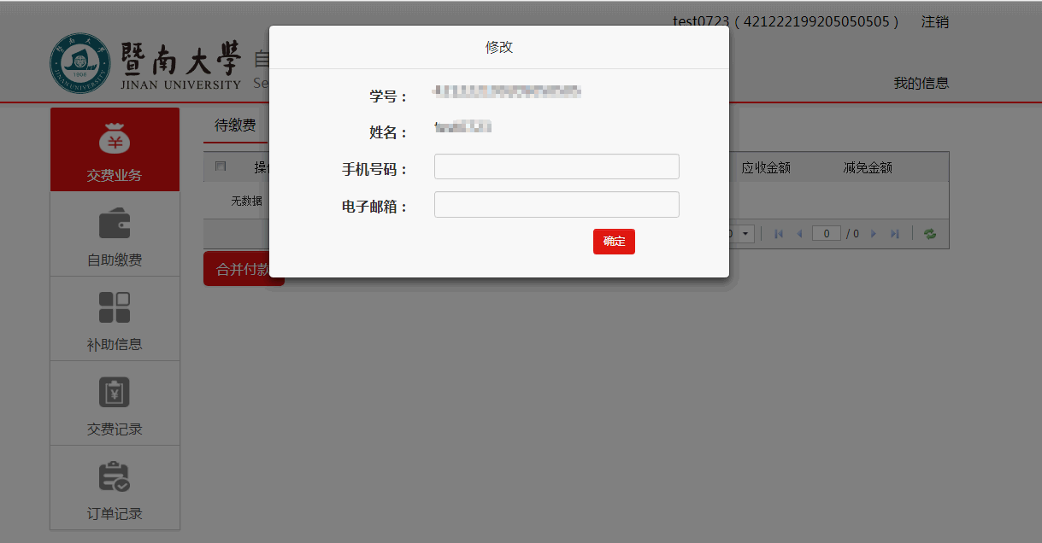

2.缴费：考试费和培训费分别缴费
2.1 考试费缴费
点击左侧“自助缴费”→点击“选择收费项目”按钮→在弹出窗口上选择收费项目“自考会计论文报名考试费”（考试费37元）→选择支付方式，微信或支付宝→点击“支付”按钮→根据上一步所选择的的支付方式扫码完成支付步骤。
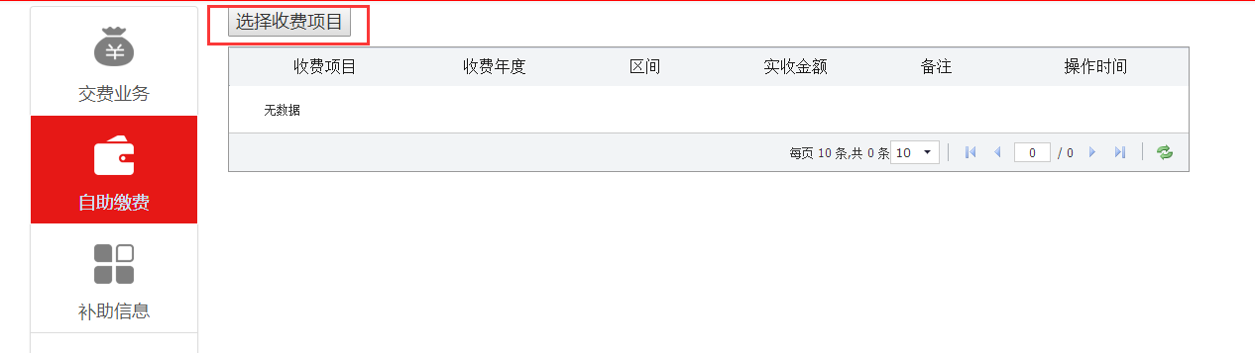

2.2 培训费缴费（非面授，会计学系专职教师通过邮件进行论文指导）
点击左侧“自助缴费”→点击“选择收费项目”按钮→在弹出窗口上选择收费项目“自考会计论文报名培训费”（培训费1000元）→选择支付方式，微信或支付宝→点击“支付”按钮→根据上一步所选择的的支付方式扫码完成支付步骤。

3．订单查询
每次向其他平台进行支付时，都会产生一张订单，在此可以查询所有支付订单的记录。如果订单状态为未处理，则说明该笔缴费未成功；如果订单状态为已支付，则说明该笔缴费成功。


